FEDERATION VOILE-AVIRON
BULLETIN D’ADHESION ANNUELLE - ASSOCIATION
Année 2024
Adhésion initiale □ Renouvellement□ Retrait□
Nom de l’association
Statut Loi 1901 □ Statut Autre □ (Précisez)
OBJET :

Numéro SIREN/SIRET
W
Numéro RNA (préfecture)
Préfecture de : Date de publication au JO (création) :
Siège social :
Code postal : Localité :

Email : Site Web :
□ J’ai lu, j’approuve et signe la « Charte de la voile autrement » ci-jointe
□ J’accepte de recevoir des communications de la FVA par email (maximum 8 fois par an, et vos coordonnées ne seront transmises à aucun site commercial).
CONTACT(s) (pour les associations : président/ secrétaire et trésorier)
- Nom Prénom Fonction
Courriel :
- Nom Prénom Fonction
Courriel :
Adresse de contact (correspondance)
Code Postal : Localité:
Courriel de contact :
Tel fixe : Tel. Portable :

BATEAUX Nombre : Type(s) :

Bulletin à adresser à la FEDERATION VOILE AVIRON federation.voileaviron@gmail.com
Ou c/o JP GUERITAUD, 7 rue Aldebert, 13006 Marseille

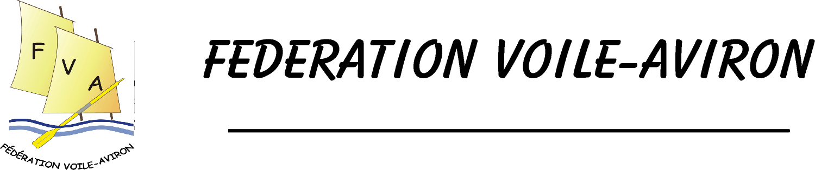Charte de «La Voile Autrement»
Cette charte a pour objectif de définir un état d’esprit et une façon de naviguer plus qu’un type de bateau particulier. L'esprit de "la voile autrement" porte à la fois sur l'état d'esprit des pratiquants et la nature des bateaux, l'un pouvant compenser l'autre. L’idée n'est pas de rester enfermé dans une définition stricte, mais de progressivement rassembler de plus en plus de pratiquants dans cet esprit avec des bateaux adaptés tant à cet esprit qu'à leur zone de navigation et aux inévitables contraintes de la vie d'aujourd'hui.
Le bateau voile-aviron, c'est le bateau plaisir par excellence, l'application à la voile du principe "small is beautiful". Beaucoup de ces bateaux sont d'ailleurs construits par des amateurs dans leur garage, ce qui renforce le caractère affirmé et militant de ces bateaux.
Les bateaux voile-aviron se caractérisent par une grande polyvalence. Ils sont propulsés aussi bien à la voile qu’à l’aviron. Ils peuvent aller partout, dans des rivières resserrées comme en pleine mer. Leur gréement traditionnel est facilement démontable. Ils sont petits donc transportables pour être mis à l'eau sur toute cale inclinée et même une plage pour les plus légers.
Voici une liste de critères qui permettent de s'en faire une idée, sachant que c'est une adhésion à la majorité de ces critères qui constitue l'esprit de "la voile autrement":
- Utiliser avirons ou godille de préférence au moteur hors-bord.
- Adopter des bateaux transportables que l'on peut mettre à l'eau facilement, de préférence sur une cale inclinée et contribuer ainsi à stopper le bétonnage du littoral.
- Préférer un gréement facilement démontable, le must étant de pouvoir démâter en mer pour une marche efficace à l'aviron. Découvrir et apprécier les gréements traditionnels (au tiers, à livarde, latin, à corne...), dont les mâts et espars sont à peine plus longs que la coque.
- Apprécier la convivialité d'un bateau ouvert, sans pour autant exclure les petits bateaux à cabine qui permettent une croisière au plus près du littoral.
- Acquérir du "sens marin", aptitude à être préparé à faire face en autonomie à tous les aléas de la navigation. Savoir tirer le meilleur de son bateau. Noter que la formation est un enjeu majeur de l'avenir de la navigation de plaisance dans notre pays.
- Naviguer autrement en découvrant la randonnée nautique et le raid, la navigation fluviale comme le simple plaisir d'une navigation familiale. Participer à des navigations à plusieurs, organiser des rassemblements conviviaux. Pratiquer la régate dans un esprit amical.
- Respecter l'environnement maritime, fluvial et lacustre. Savoir le découvrir et en apprécier la beauté sans le dégrader en aucune façon, y compris par le bruit.
- Etre les acteurs d'une tradition maritime qui est un élément essentiel du patrimoine de l'humanité. La dimension culturelle fait partie du projet de la voile autrement.
- Donner de l'importance au "beau". Aimer les bateaux qui ont une âme. Apprécier une belle construction en bois qui soit elle-même le fruit d'un savoir-faire qui doit vivre.
Voici un liste bien loin d'être limitative de bateaux voile-aviron: misainiers, petits cotres traditionnels, embarcations à voiles latines, anciennes séries de plaisance, créations nouvelles adaptées à la construction amateur comme à la construction professionnelle, sans limite de matériaux.
************
Mention manuscrite « Lu et Approuvé » avec signature

